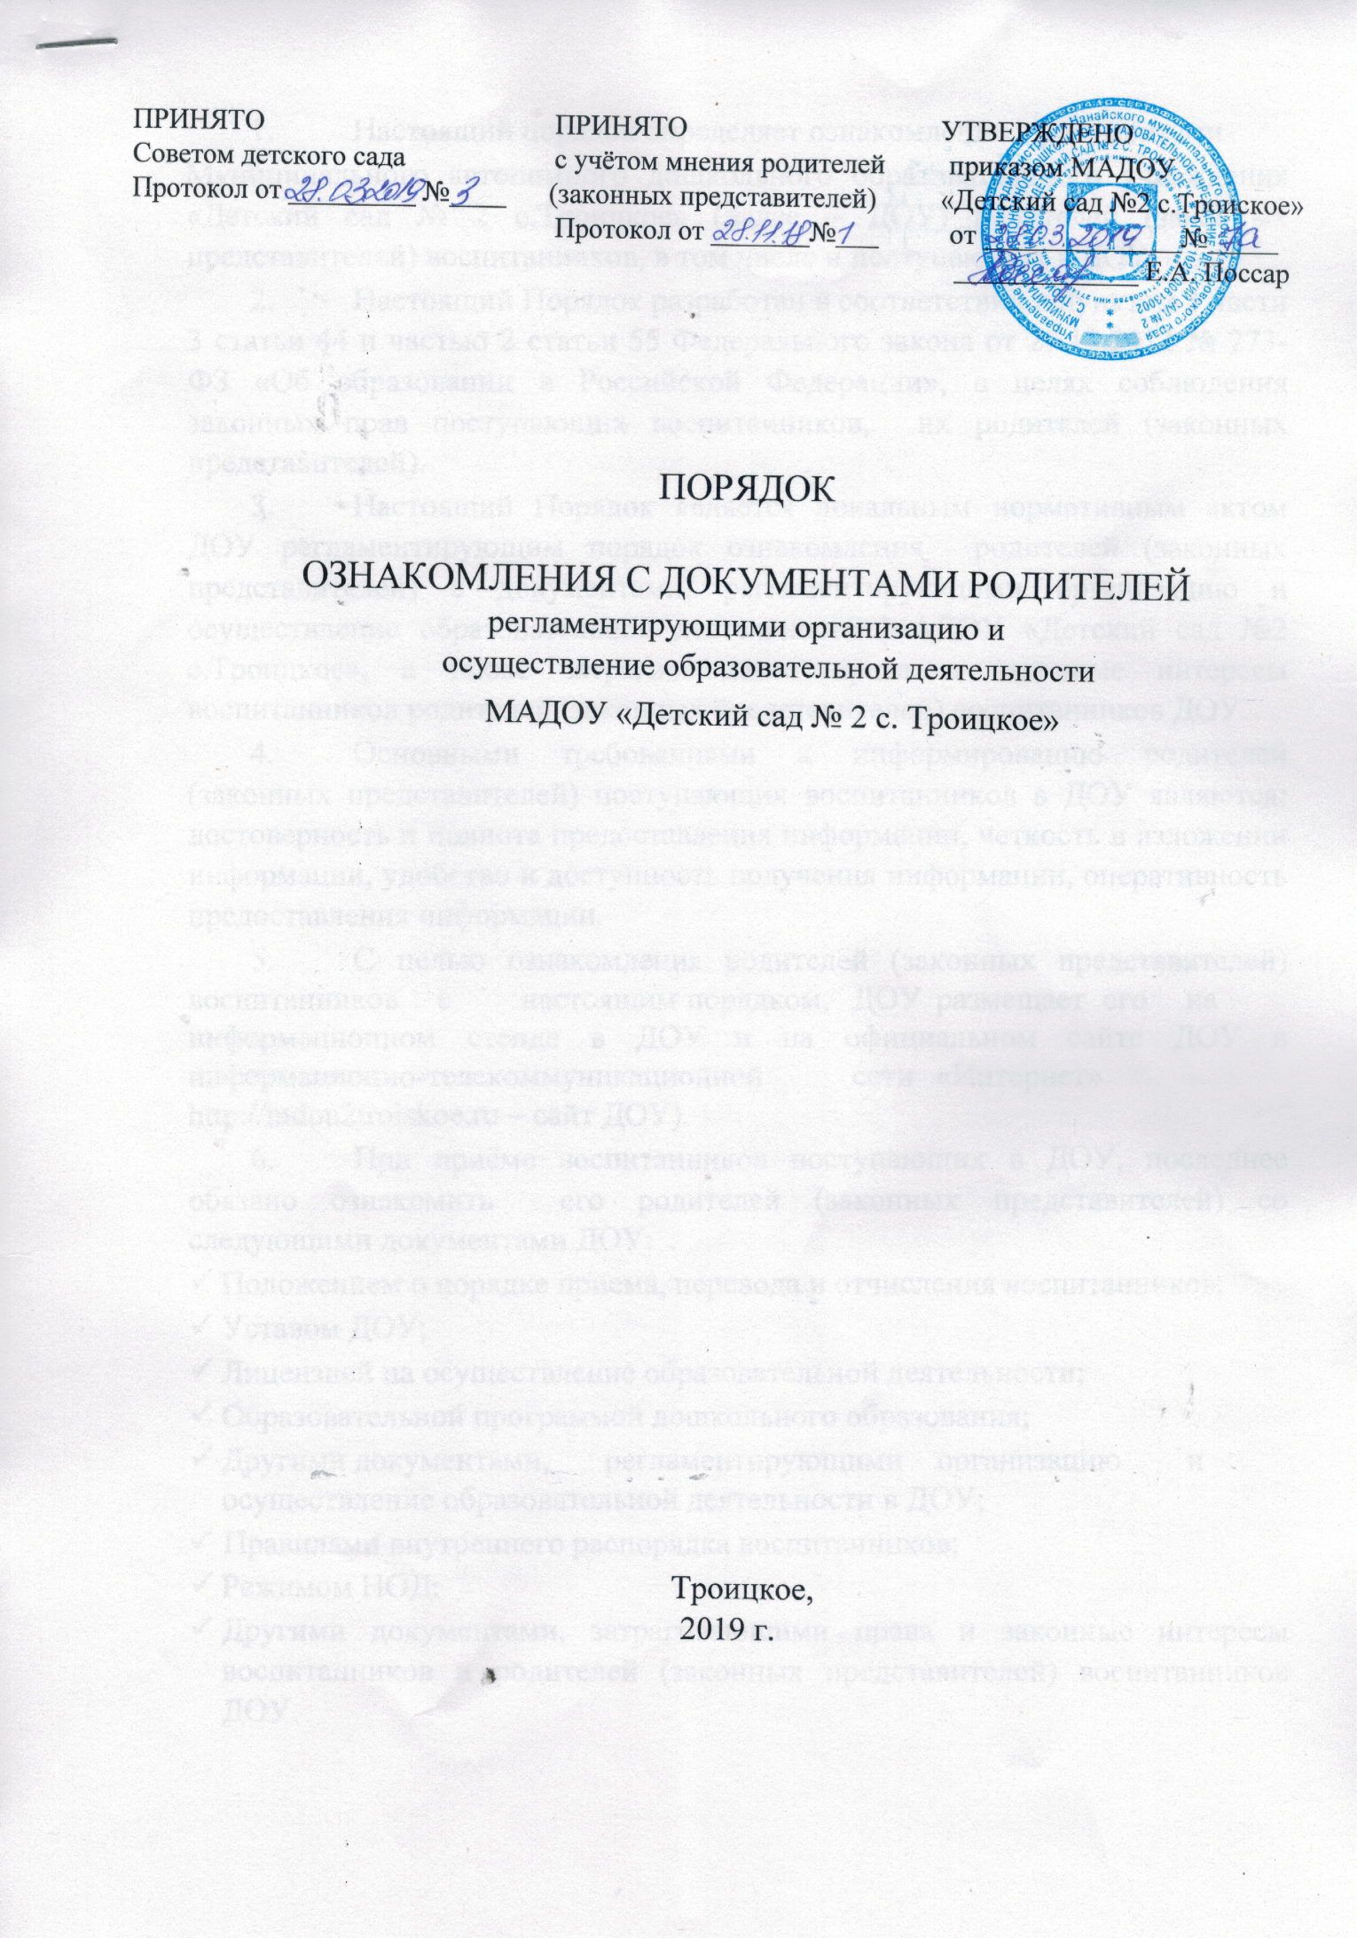
- Настоящий порядок определяет ознакомление с документами
Муниципального автономного дошкольного образовательного учреждения «Детский сад № 2 с.Троицкое» (далее – ДОУ) родителей (законных представителей) воспитанников, в том числе и поступающих в ДОУ.
- Настоящий Порядок разработан в соответствии с пунктом 3 части 3 статьи 44 и частью 2 статьи 55 Федерального закона от 29.12.2012 № 273-ФЗ «Об образовании в Российской Федерации», в целях соблюдения законных прав поступающих воспитанников, их родителей (законных представителей).
- Настоящий Порядок является локальным нормативным актом ДОУ регламентирующим порядок ознакомления родителей (законных представителей) с документами, регламентирующими организацию и осуществление образовательной деятельности МАДОУ «Детский сад №2 с.Троицкое», а также затрагивающими права и законные интересы воспитанников родителей (законных представителей) воспитанников ДОУ.
- Основными требованиями к информированию родителей (законных представителей) поступающих воспитанников в ДОУ являются: достоверность и полнота предоставления информации, четкость в изложении информации, удобство и доступность получения информации, оперативность предоставления информации.
- С целью ознакомления родителей (законных представителей) воспитанников с настоящим порядком, ДОУ размещает его на информационном стенде в ДОУ и на официальном сайте ДОУ в информационно-телекоммуникационной сети «Интернет» http://mdou2troiskoe.ru – сайт ДОУ).
- При приёме воспитанников поступающих в ДОУ, последнее обязано ознакомить его родителей (законных представителей) со следующими документами ДОУ:
- Положением о порядке приема, перевода и отчисления воспитанников;
- Уставом ДОУ;
- Лицензией на осуществление образовательной деятельности;
- Образовательной программой дошкольного образования;
- Другими документами, регламентирующими организацию и осуществление образовательной деятельности в ДОУ;
✓ Правилами внутреннего распорядка воспитанников;
- Режимом НОД;
- Другими документами, затрагивающими права и законные интересы воспитанников и родителей (законных представителей) воспитанников ДОУ.
  - Копии документов, указанные в пункте 1 настоящего раздела, размещаются на информационном стенде в ДОУ и на сайте ДОУ.
  - На информационном стенде в ДОУ размещается информация о документах, которые необходимо представить руководителю ДОУ для приёма поступающих воспитанников в ДОУ и о сроках приёма указанных документов.
  - Факт ознакомления родителей (законных представителей) поступающих воспитанников в ДОУ, в том числе через сайт ДОУ, с лицензией на осуществление образовательной деятельности, с Уставом ДОУ, с образовательной программой дошкольного образования и другими документами, регламентирующими организацию и осуществление образовательной деятельности, права и обязанности воспитанника фиксируется, в заявлении о зачислении и заверяется личной подписью родителей (законных представителей).
  - Подписью родителей (законных представителей) поступающих воспитанников в ДОУ, фиксируется также согласие на обработку своих персональных данных и персональных данных, поступающих в порядке, установленном законодательством Российской Федерации.
  - В случае внесений изменений в локальные нормативные акты, затрагивающие права и законные интересы воспитанников, родители (законные представители) знакомятся с локальными нормативными актами в новой редакции в течение 10 (десяти) рабочих дней. Данные документы в новой редакции размещаются на сайте ДОУ или информационных стендах в эти же сроки.
  - В случае, когда распорядительный акт имеет отношение к небольшому кругу родителей (законных представителей) воспитанников, целесообразно оформлять визы ознакомления непосредственно на самом документе.
  - В случае, когда с распорядительным актом необходимо ознакомить большое число родителей (законных представителей) воспитанников, к нему можно приложить отдельный лист для оформления всех необходимых виз ознакомления (далее - лист ознакомления). Лист ознакомления является приложением к распорядительному акту.

_______________________________________________

